CND FEDERAL

- Usar o link : https://solucoes.receita.fazenda.gov.br/Servicos/certidaointernet/pj/Emitir

- Preencer os dados de CNPJ;
- Clicar em consultar;
- Sistema concederá a opção de abrir a CND automaticamente, 2ª via (se ainda vigente), emissão de nova certidao (se vencimento em breve);
- Para validação da CND: https://solucoes.receita.fazenda.gov.br/Servicos/certidao/certaut/NIAutentic.asp?origem=pj
- Preenche os dados de acordo com a CND emitida

CND ESTADUAL (SEFAZ)
http://sistemas.sefaz.am.gov.br/GAE/mnt/dividaAtiva/certidaoNegativa/emitirCertidaoNegativaNaoContPortal.do
- Entra no Site da SEFAZ Amazonas
- Tela principal busca a opção CERTIDÕES/VALIDAÇÕES
- Seleciona a opção CERTIDÃO NEGATIVA- NÃO CONTRIPUINTE
- Informa CNPJ e marca a opção CND completa
- Clica em Emitir
- Sistema vai gerar um documento em PDF que deverá ser salvo
- Em caso de bloqueio, procurar a Secretaria de Fazenda para regularização.
- Para validar a certidão: http://online.sefaz.am.gov.br/certidaonegativa/vlcertidao.asp

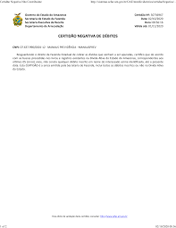

CND MUNICIPAL
- Proponente deverá buscar a Secretaria de Finanças do seu municipio para emissão do Documento. Podendo ser eletronico ou não.
- Para demonstração, vamos usar o municipio de Manaus.
- Link: https://manausatende.manaus.am.gov.br/servicoJanela.php?servico=257

- Marca a Opção CNPJ
- Informa os numeros correspondentes
- No quadro Insira o código: preencher de acordo com a imagem que aparece no momento da consulta.
- Clicar em consulta.
- Sistema irá gerar um documento, que deverá ser salvo em formato PDF para utilização.
- Para validação da certidao, usar o link https://manausatende.manaus.am.gov.br/servicoJanela.php?servico=1415
- Preencher os campos de acordo com a CND emitida

CND TRABALHISTA
- Clica no link: https://www.tst.jus.br/certidao
- Clica na opção Emitir certidão
- Informa os dados de CNPJ da instituição
- Informa os caracteres que aparecem no momento da consulta
- Clica no botão EMITIR CERTIDÃO
- Sistema irá gerar um documento PDF que deverá ser salvo para utilização posterior

CND FGTS + HISTORICO

- Clicar no link: https://consulta-crf.caixa.gov.br/consultacrf/pages/consultaEmpregador.jsf

- Informa no campo inscrição os 8(oito) primeitos dígitos do CNPJ
- Informa o UF (AM) vinculante ao CNPJ
- Preenche o campo de acordo com caráter que aparece no ato da consulta
- Clica em consultar
- Sistema apresentará o historio de CND emitidas (salvar este documento em formato PDF)
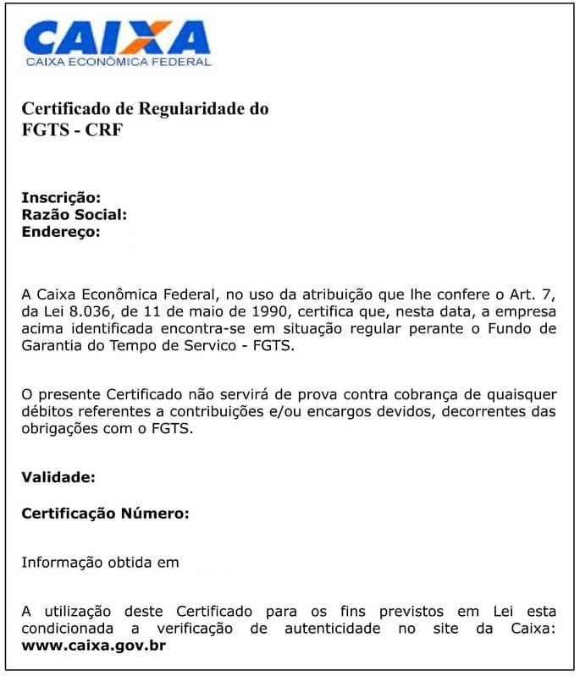
- Clica na CND vigente, que vai gerar um documento PDF que deverá ser salvo.

CND FALÊNCIA E RECUPERAÇÃO DE CRÉDITO

- Clicar no Link https://consultasaj.tjam.jus.br/sco/abrirCadastro.do
- Na opção comarca seleciona MANAUS
- Na opção Modelo: Falência e recuperação de crédito
- Preenche os campos de acordo com os dados do responsável e da instituição
- Informa o endereço eletrônico para envio
- Clica na opção “Não sou robô”;
- Clica no botão ENVIAR
- O documento após liberação, será enviado para o endereço eletrônico informado.

